Класифікація типів проектів
У зв'язку з тим, що методи управління проектами в значній мірі залежать від масштабу (розміру) проекту, термінів реалізації, якості, обмеженості ресурсів, місця і умов реалізації, розглянемо основні види так званих спеціальних проектів, в яких один з перерахованих чинників грає домінуючу роль і вимагає до себе особливої уваги, а вплив решти чинників нейтралізується за допомогою стандартних процедур контролю (див. мал. 2.2.1). Нижче розглянуті "классические1 типи "нормальних" проектів, класифіковані
по масштабах, термінах реалізації, якості виконання, обмеженості ресурсів, конструктивного виконання, учасників.
Малі проекти невеликі по масштабу, прості і обмежені об'ємами. Так, в американській практиці:
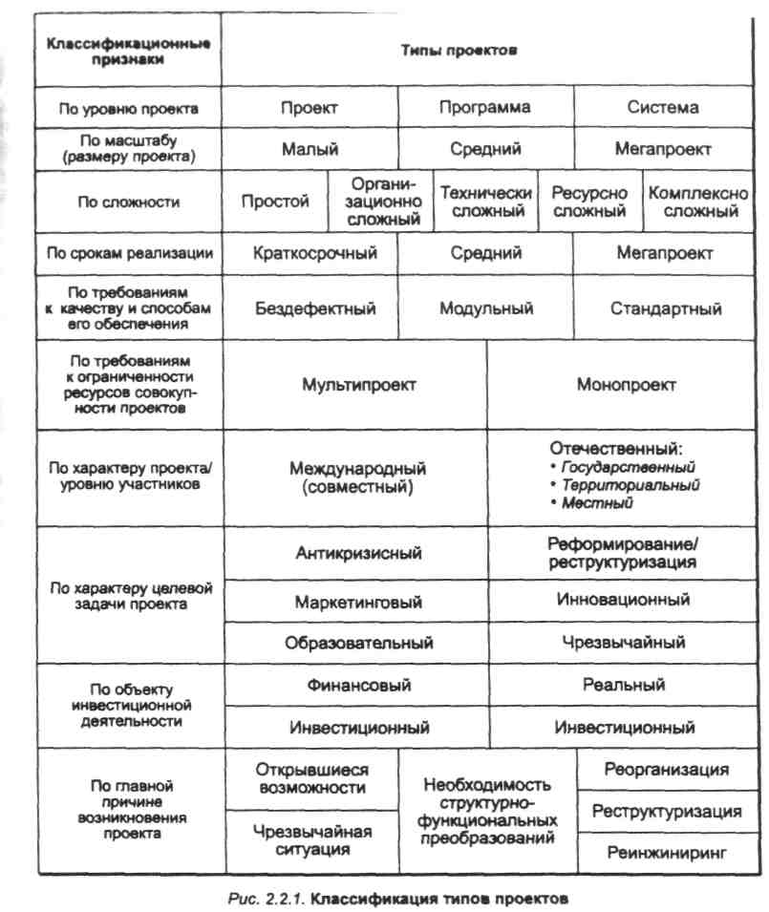
- капіталовкладення: до 10-15 млн. долл.;
- трудовитрати: до 40-50 тис. чіл.-г.

Приклади типових малих проектів: досвідчено-промислові установки, невеликі (часто в блоково-модульного виконання) промислові підприємства, модернізація виробництв, що діють.
Малі проекти допускають ряд спрощень в процедурі проектування і реалізації, формуванні команди проекту (можна просто короткочасно перерозподілити інтелектуальні, трудові і матеріальні ресурси). Разом з тим утрудненість виправлення допущених помилок у зв'язку з дефіцитом часу на їх усунення вимагає вельми ретельного визначення об'ємних характеристик проекту, учасників проекту і методів їх роботи, графіка проекту і форм звіту, а також умов контракту.
Мегапроекти — це цільові програми, що містять безліч взаємозв'язаних проектів, об'єднаних загальною метою, виділеними ресурсами і відпущеним на їх виконання часом. Такі програми можуть бути міжнародними, державними, національними, регіональними (наприклад, розвиток вільних економічних зон, республік, і так далі), міжгалузевими (зачіпати інтереси декількох галузей економіки), галузевими і змішаними. Як правило, програми формуються, підтримуються і координуються на верхніх рівнях управління: державному (міждержавному), республіканському, обласному, муніципальному і так далі
Мегапроекти володіють поряд відмінних рис:
- високою вартістю (порядка 1 млрд. дол. і більш);
- капіталоємністю — потреба у фінансових коштах в таких проектах, як правило, вимагає нетрадиційних (акціонерних, змішаних) форм фінансування, зазвичай силами консорціуму фірм;
- трудомісткістю — 2 млн. чіл.-г на проектування, 15-20 млн. чіл.-г на будівництво;
- тривалістю реалізації (5-7 років і більш);
- необхідністю участі інших країн;
- віддаленістю районів реалізації, а отже, додатковими витратами на інфраструктуру;
- впливом на соціальне і економічне середовища регіону і навіть країни в цілому.
Найбільш характерні приклади галузевих мегапроектов — проекти, що виконуються в паливно-енергетичному комплексі, і зокрема в нафтогазовій галузі. Так, системи магістральних трубопроводів, що зв'язали нафтогазоносні райони Крайньої Півночі з центром країни, західними межами і крупними промисловими районами, споруджувалися чергами ("нитками") протягом 2-3 років кожна. При цьому тривалість такого проекту складала в середньому 5-7 років, а вартість — більше 10-15 млрд.
Складні проекти мають на увазі наявність технічних, організаційних або ресурсних завдань, вирішення яких припускає нетривіальні підходи і підвищені витрати на їх рішення. Природно, на практиці зустрічаються "скошені" варіанти складних проектів, наприклад використання нетрадиційних технологій будівництва, значне число учасників проекту, складні схеми фінансування і ін. — все це суть прояву складності проектів.
Короткострокові проекти зазвичай реалізуються на підприємствах по виробництву новинок різного роду, дослідних установках, відновних роботах. На таких об'єктах замовник зазвичай йде на збільшення остаточної (фактичною) вартості проекту проти первинної, оскільки понад усе він зацікавлений в швидкому його завершенні.
Термін "мультіпроекти" (як самостійний різновид проектів), використовують в тих випадках, коли задум замовника проекту відноситься до декількох взаємозв'язаних проектів.
Мультіпроекти включають зміна тих, що існують або створення нових організацій і фірм. Мультіпроектом вважається виконання безлічі замовлень (проектів) і послуг в рамках виробничої програми фірми, обмеженої її виробничими, фінансовими, тимчасовими можливостями і вимогами замовників.
Можна привести і такі приклади мультіпроектов:
- один підрядчик виконує комплекс робіт по окремих контрактах різних об'ємів для різних замовників;
- декілька підрядчиків виконують роботи на комплексах одного об'єкту для одного замовника;
- декілька підрядчиків виконують роботу по окремих контрактах для різних замовників на одній і тій же території.
Монопроекти Як альтернативні мультіпроектам виступають монопроекти, що мають чітко обкреслені ресурсні, тимчасові і ін. рамки, що реалізовуються єдиною проектною командою і що є окремі інвестиційні, соціальні і ін. проекти.
Бездефектні проекти як домінуючий чинник використовують підвищену якість.
Зазвичай вартість бездефектних проектів вельми висока і вимірюється сотнями мільйонів і навіть мільярдами доларів, наприклад атомні електростанції.
Міжнародні проекти зазвичай відрізняються значною складністю і вартістю. Їх відрізняє також важлива роль в економіці і політиці тих країн, для яких вони розробляються.
Такі проекти зазвичай засновані на взаємодоповнюючих відносинах і можливостях партнерів. Нерідко для вирішення завдань таких проектів створюються спільні підприємства, об'єднуючі два або більш за учасників для досягнення деяких комерційних цілей під певним сумісним контролем. При цьому кожен партнер вносить свій внесок і певним чином бере участь в прибутках.

